Подключение тахометра на динли :
- снять приборную панель - два самореза , разобрать её
- найти необходимый контакт и припаять к нему провод
- вывести провод через резиновый уплотнитель наружу
- собрать панель , поставить на место
- к выведенному проводу подключить выход блока «тахометр»

на фото этот проводок черного цвета
старая приборка
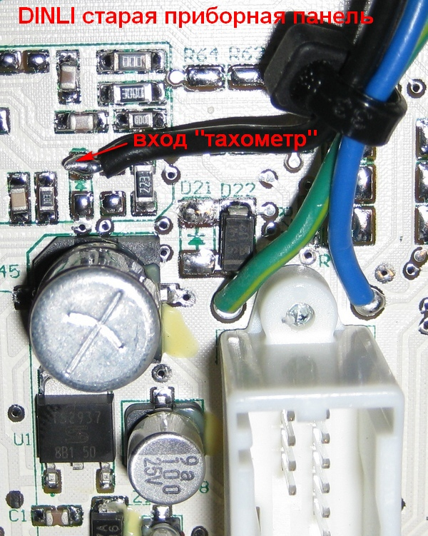
новая приборка
